REFORÇO 1 Condições para a existência de vida na Terra

NOME: N.O: TURMA: DATA:

1 A Terra é um planeta especial. O mapa de conceitos seguinte indica as condições que permitiram
o aparecimento de vida na Terra. Completa-o.

gera

Força da gravidade
permite a fixação da

Distância do Sol

possibilitam uma

existência e manutenção de

necessária à

Vida

2 Analisa a tabela seguinte e responde às questões.

CARACTERÍSTICAS
Distância média ao Sol Massa
Densidade Média
Raio
Temperatura média da superfície (dia)
Atmosfera (principais constituintes)
TERRA LUA
± 150 000 000 km ± 150 000 000 km

± 5,974 x 1024 kg ± 0,037 x 1024 kg

5,5 3,3

6378 1378
22 ºC 107 ºC Azoto e oxigénio Ausente

2.1 Com base nos dados fornecidos pela tabela, propõe uma explicação para o facto de a Lua, um corpo
celeste tão próximo da terra, não reunir condições para a existência de vida.

3

Ordena as seguintes imagens de modo a estabeleceres uma sequência lógica de acontecimentos

sobre uma das hipóteses para a origem da vida e conquista do meio terrestre.

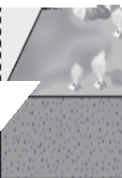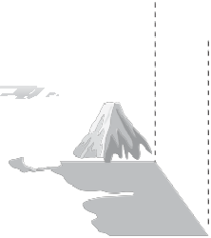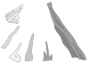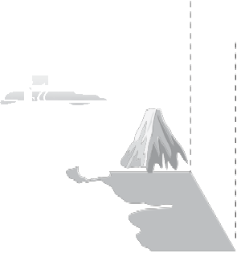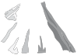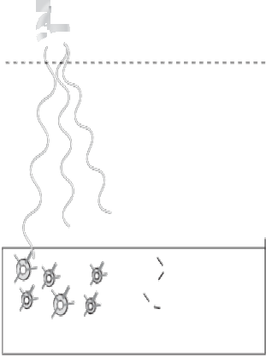A B C

Vapor
de água CO2

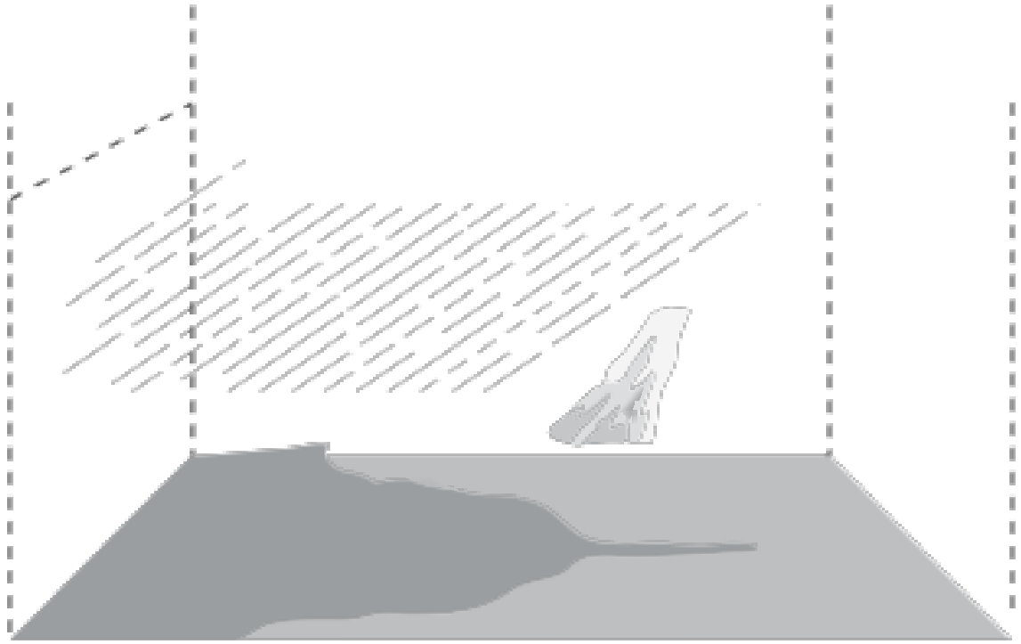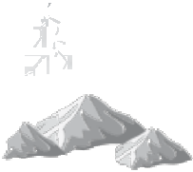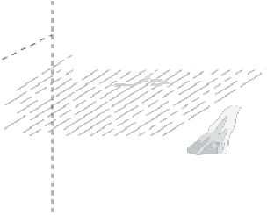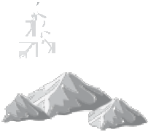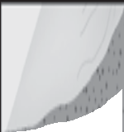Moléculas orgânicas Bactérias fotossíntéticas
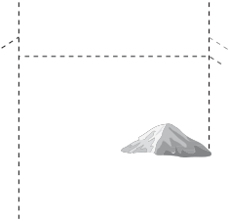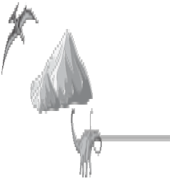D E F

Camada do ozono
Atmosfera

Vida terrestre

→ → → → →

3.1 Completa o texto seguinte corretamente.
Vida nos oceanos

A é a unidade básica da vida. A observação de células é possível graças à utilização de um equipamento chamado . De acordo com a sua organização básica, as células podem ser consideradas células
e .

As células são mais simples e não têm núcleo individualizado. As , por exemplo, possuem este tipo de células.
As células já possuem núcleo bem definido e organitos membranosos

internos. Os animais e plantas possuem células . No entanto, as células animais

são diferentes das vegetais, não possuindo nem .

4 Efetua um esquema legendado de uma célula pertencente a um cão e outra a uma palmeira,
vistas ao microscópio ótico.

